CalcLib::CalcException
doxygen and doxybook2
Sun, 22 Feb 2026 02:34:10 +0000
目次

計算演算が失敗した際にスローされる例外。

CalcLib::CalcException の継承関係
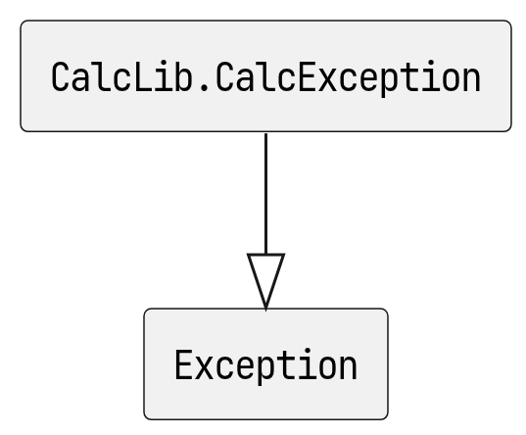
CalcLib::CalcException の継承関係

CalcLib::CalcException のコラボレーション図

CalcLib::CalcException のコラボレーション図

Public Functions Documentation

function CalcException
CalcException (
int errorCode,
string message
)
CalcException クラスの新しいインスタンスを初期化します。

Parameters
- errorCode ネイティブライブラリから返されたエラーコード。
- message 失敗を説明するエラーメッセージ。

CalcException のコールグラフ
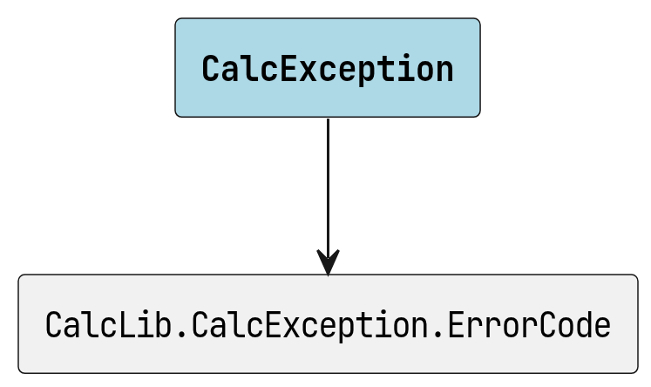
CalcException のコールグラフ

function CalcException
CalcException (
int errorCode,
string message,
Exception innerException
)
CalcException クラスの新しいインスタンスを初期化します。

Parameters
- errorCode ネイティブライブラリから返されたエラーコード。
- message 失敗を説明するエラーメッセージ。
- innerException この例外の原因となった例外。

CalcException のコールグラフ

CalcException のコールグラフ

Public Property Documentation

property ErrorCode
int ErrorCode;
ネイティブライブラリから返されたエラーコードを取得します。

